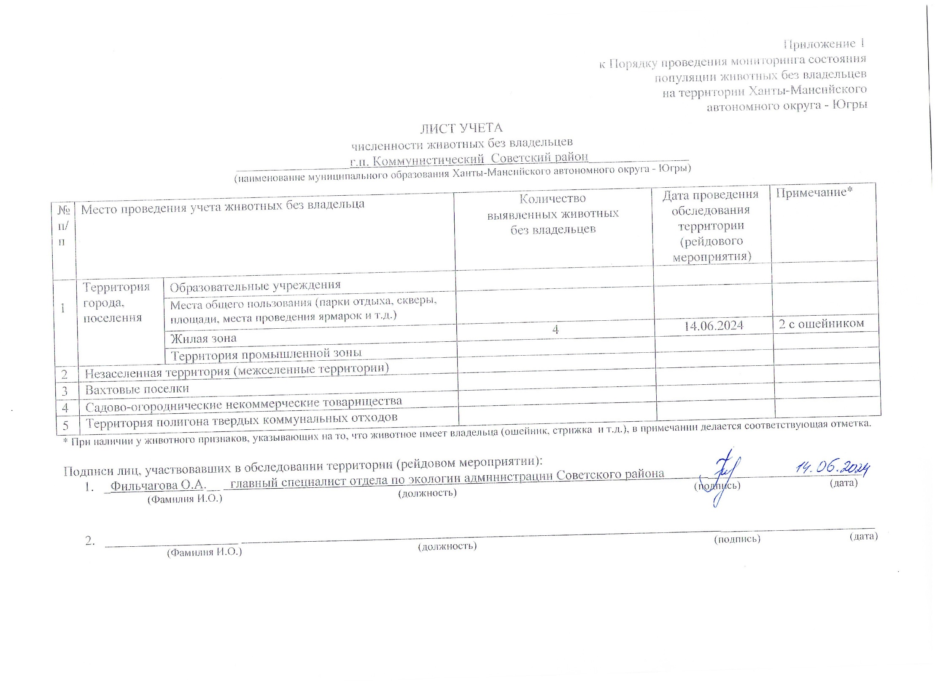

Фотоматериал

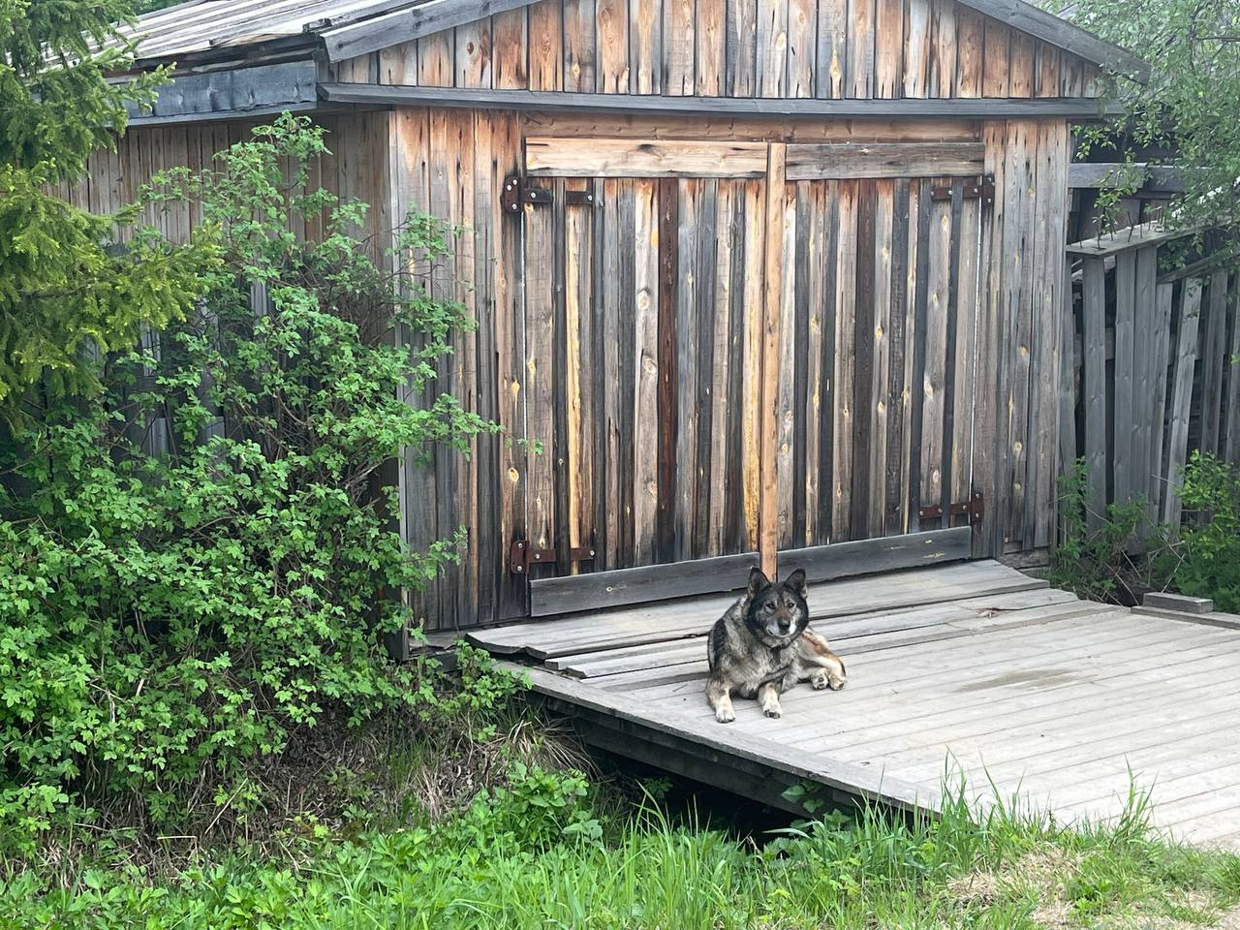 | 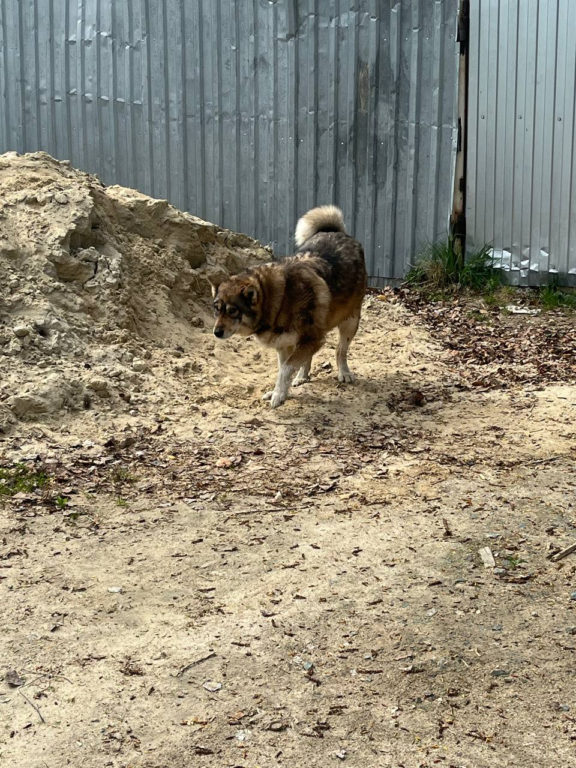
г.п. Коммунистический ул. Кооперативная, д.9-1 | г.п. Коммунистический ул. Обская, д.31

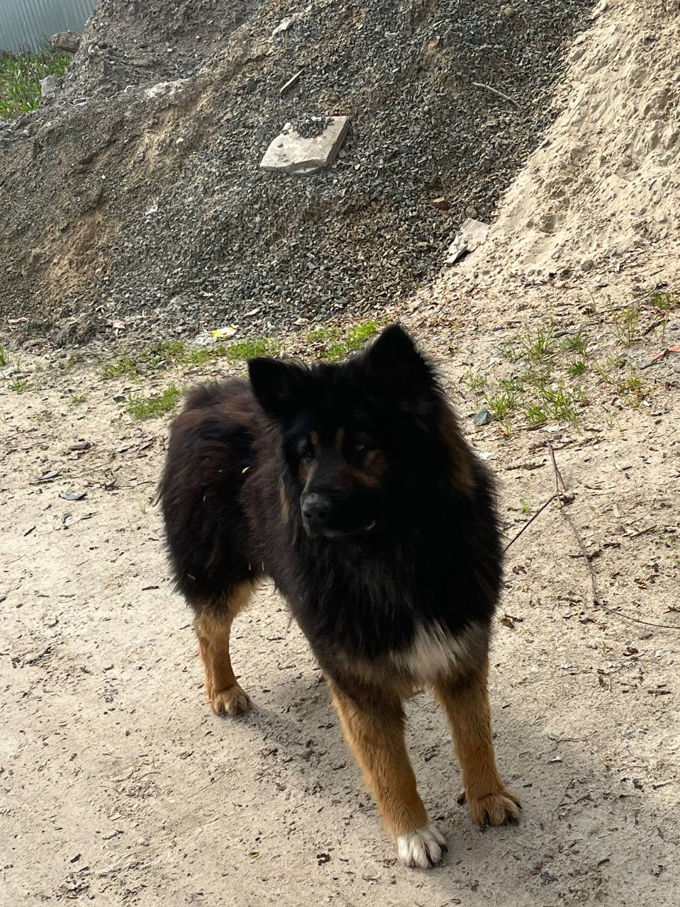 | 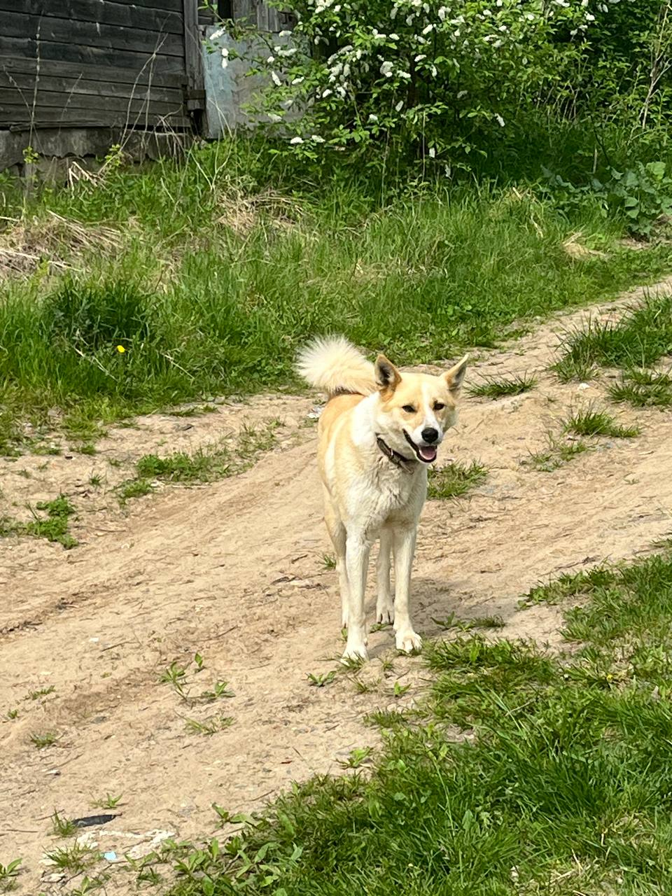
г.п. Коммунистический ул. Обская, д.31 | г.п. Коммунистический ул. Мира, д.1

